< Hardver

Beviteli eszközök
- Szerző: Sallai András
- Copyright © 2012, Sallai András
- Szerkesztve: 2012, 2014
- Licenc: CC BY-SA 4.0
- Web: https://szit.hu

Beviteli eszközök felsorolása
- Billentyűzet
- Egér
- Szkenner
- Mikrofon
- CD-ROM
- DVD-ROM

Egér
Az egeret Douglas Carl Engelbart (1925-2013) amerikai mérnököt és feltaláló alkotta meg elsőként.

Osztályozás
- optomechanikus
- optoelektromos

Optomechnaikus
Két egymásra merőleges görgőt, mozgatunk egy golyóval. A görgők végén lyukacsos tárcsák vannak, amelyet megvilágítunk, a tárcsa másik oldalán pedig figyeljük a fordulatszámot.

Optoelektromos
Az egér alján egy fénykibocsájtó dióda megvilágítja az alatt lévő felületet. A felületről visszaverődő fényt négy érzékelő figyeli.
Ajánlott rácsos rajzolatú felületen használni.

Billentyűzet
Az írógép mintájára kialakított számítógépes beviteli eszköz.
A billentyűzet alfabetikus és numerikus részekre osztható, amelyet körbevesznek a kurzormozgató billentyűk.
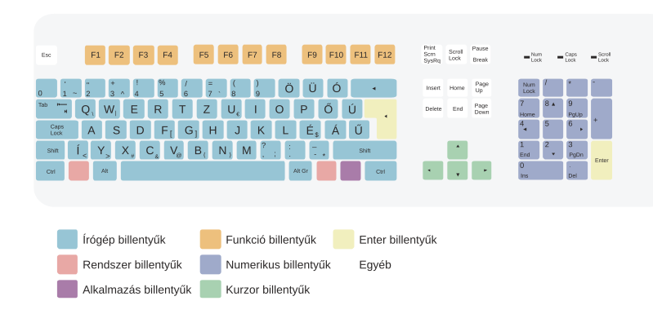

Szkenner
- kézi
- lap

Digitalizáló tábla
Tárgyak alakját digitális formában rögzíti.
Például a szabászatban egy nadrág alakját (szabását) digitális formában rögzítik.

Mikrofon
Egy elektroakusztikai átalakítóeszköz.
Fizikai közegben terjedő rezgések átalakítása elektromos jellé.
- szénmikrofon
- dinamikus mikrofon
- kondenzátormikrofon
- kristálymikrofon
- szalagmikrofon
- sebességmikrofon
- nyomásmikrofon

